Отчет по работе классификации цифр на изображении

1.Постановка задачи
У нас есть размеченный датасет от MNIST, который мы будем использовать при обучении и валидации моделей. В данной работе я хочу поэкспериментировать следующим образом:
- Эффективное количество слоев в нейросети для данной задачи.
- Нейросеть с MLP архитектурой.
- Нейросеть с CNN архитектурой.

2.Исполнение задачи
MLP архитектура:
Поскольку в изображениях нашего датасета используется только один цветовой канал, то для классификации можно использовать обычный MLP, который на входе принимает числа, характеризующие градиент от черного к белому(или наоборот).
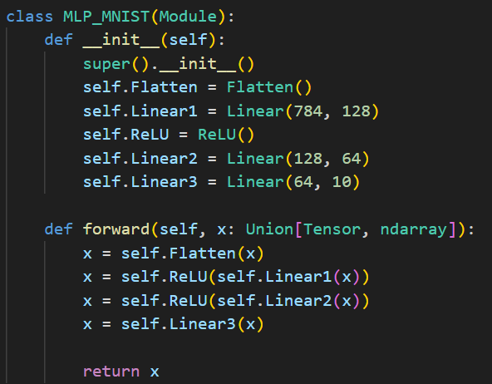
Структура MLP-сети (1)
Посмотрим, как сходится данная нейросеть за 30 эпох:
Epoch | 1 | 2 | 3 | 10 | 15 | 20 | 30
Loss | 2.2967 | 2.2738 | 2.2403 | 0.9634 | 0.5879 | 0.4656 | 0.3743
Metrics | MLP (1)
Accuracy | 0.8991
Precision | 0.8975
Recall | 0.8974
F1 | 0.8972

Обучение длилось 209 секунд.
Сеть научилась классифицировать до 90% изображений!
А теперь расширим нашу нейросеть, добавив еще 1 линейный слой(а вместе с ним и ReLU), а также немного увеличим информационный канал, так как будет добавлен +1 слой:
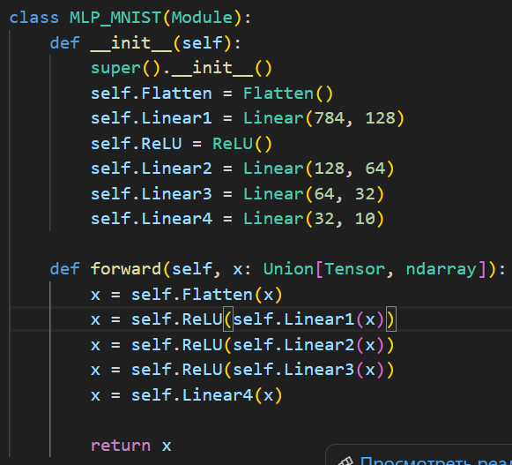
Структура MLP-сети (2)
Посмотрим ее схождение при 30 эпохах:
Epoch | 1 | 2 | 3 | 10 | 15 | 20 | 30
Loss | 2.3018 | 2.2955 | 2.2885 | 2.0333 | 1.1057 | 0.7449 | 0.4739
Metrics | MLP (2)
Accuracy | 0.8709
Precision | 0.8691
Recall | 0.8686
F1 | 0.8683

Обучение длилось 226 секунд.
Сеть стала сходится хуже с увеличением сложности архитектуры, способность к классификации упало на 3%, а прирост к времени обучения составил 8%.
Поэтому рекомендуется использовать сеть с минимальными затратами, то есть MLP (1).
Напоследок проведем обучения при 50 эпохах и инференс на собственных изображениях:
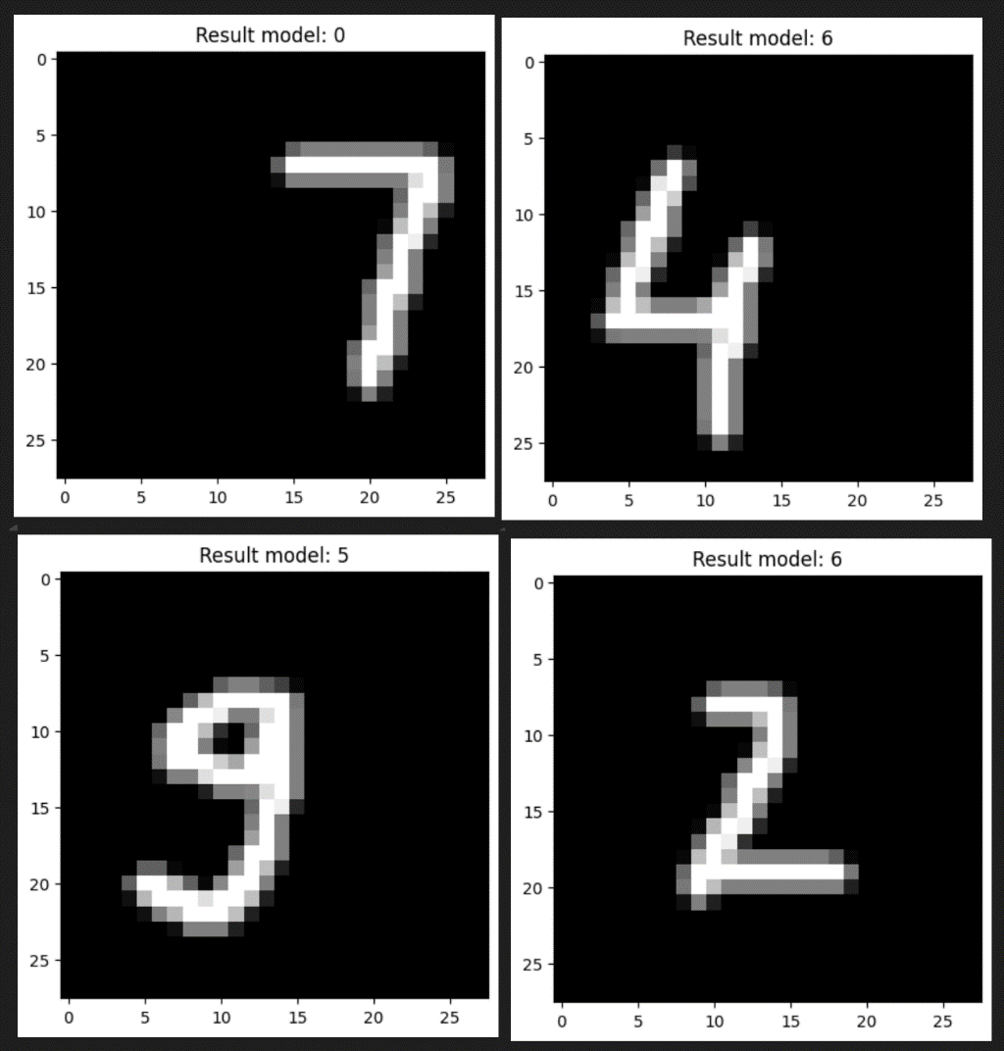
Часть результатов MLP-сети (1) на собственных данных
Инференс проходил на 30 собственных изображениях(Я сам рисовал их отдельно), модель правильно классифицировала лишь 43%, но, скорее всего, это связано со слабостью MLP-сети к сдвигам, поворотам и так далее, к котором инвариантна CNN-сеть.
Плюс к этому, возможно, в MNIST использовались немного другие данные, а точнее их формат записи на изображении, нужно это проверить:
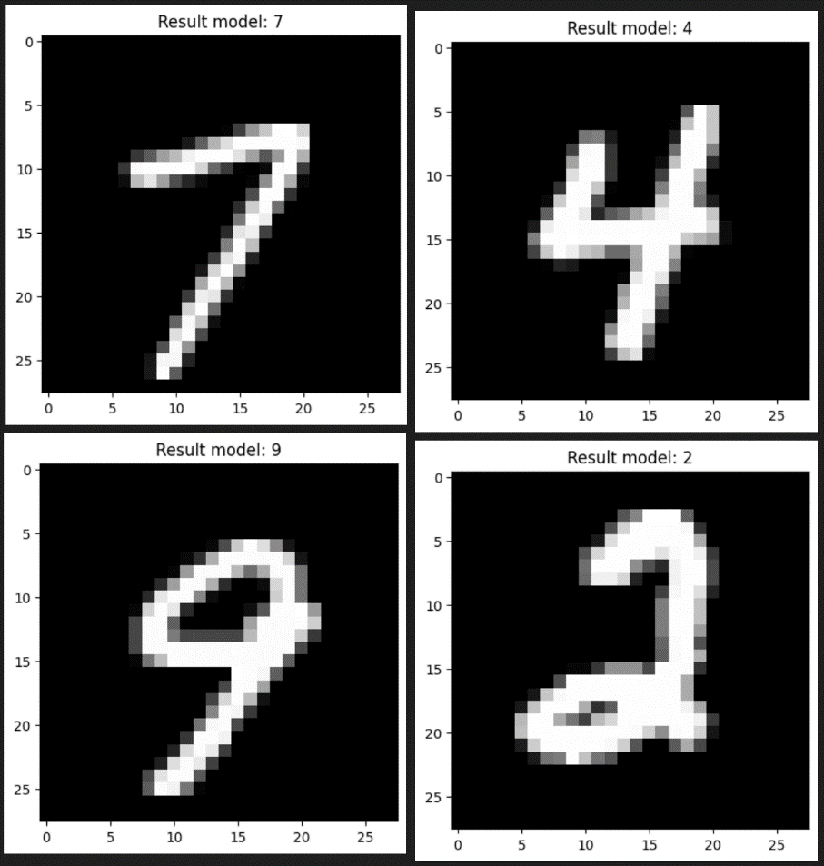
Часть результатов MLP-сети (1) на данных MNIST
Да, как и ожидалось, в MNIST используется более жирный шрифт, что делает тензор с меньшим количеством нулей, а это прежде временно не убивает нейроны в самом начале(Т.к мы используем ReLU) и сами цифры не смещены относительно центра изображения.

CNN архитектура:
Прошлая архитектура указала свою явную уязвимость – сдвиги, смещения и повороты, но благодаря CNN можно построить более устойчивую модель:
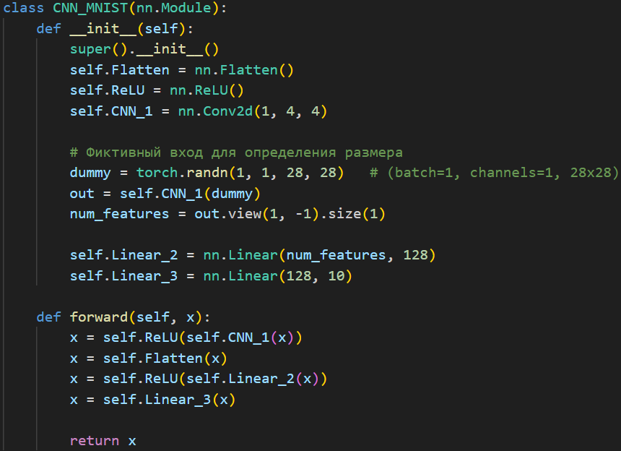
Структура CNN-сети (1)
Посмотрим ее результаты после 50 эпох обучений:
Epoch | 1 | 2 | 10 | 20 | 30 | 40 | 50
Loss | 2.2520 | 1.7558 | 0.3187 | 0.2389 | 0.1889 | 0.1547 | 0.1303
Metrics | CNN (1)
Accuracy | 0.9636
Precision | 0.9634
Recall | 0.9631
F1 | 0.9632
Обучение длилось 504 секунды.
Схождение произошло намного быстрее, чем при MLP-архитектуре, причем даже с явным отрывом в метриках. Нейросеть научилась классифицировать до 96% изображений.

Посмотрим поведение нынешней модели на инференсе при собственных данных:
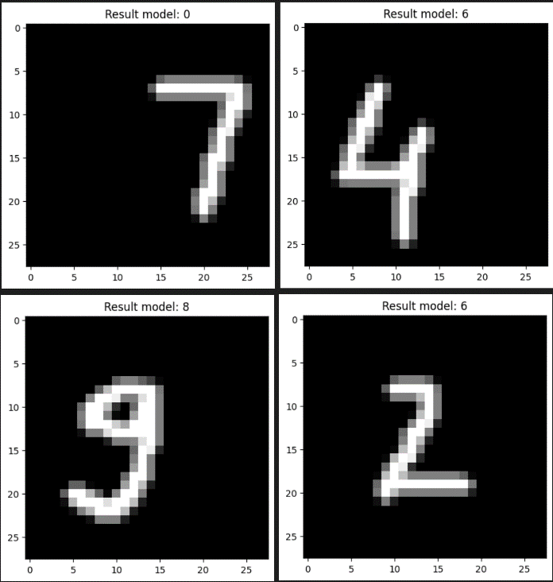
Часть результатов CNN-сети (1) на собственных данных
Модель по-прежнему сильно ошибается на собственных данных(верно лишь ~40%), либо модель переобучена, либо наоборот. У меня две идее:
- Недостаточное количество карт признаков, которые исходят от сверточных слоев.
- Либо резкое уменьшение нейронов на выходе первого линейного слоя сильно бьет по способности модели абстрагироваться и создавать новые шаблоны.
Увеличим количество нейронов:
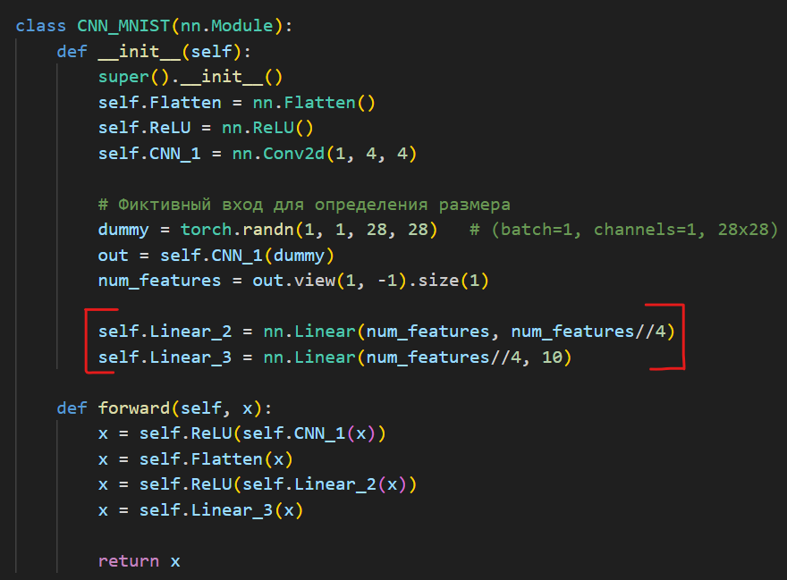
Структура CNN-сети (2)
Epoch | 1 | 2 | 10 | 20 | 30 | 40 | 50
Loss | 2.2164 | 1.4925 | 0.2983 | 0.2156 | 0.1651 | 0.1324 | 0.1099
Metrics | CNN (2)
Accuracy | 0.9669
Precision | 0.9669
Recall | 0.9663
F1 | 0.9665
Обучение длилось 614 секунд.
При добавление более плавного перехода, позволило улучшить схождение и метрики модели!
Так же наблюдается улучшение и во время инференса, CNN(2) удалось классифицировать 50% данных.
Попробуем еще раз усложнить модель, увеличив еще количество выводимых признаковых карт из CNN-слоя:
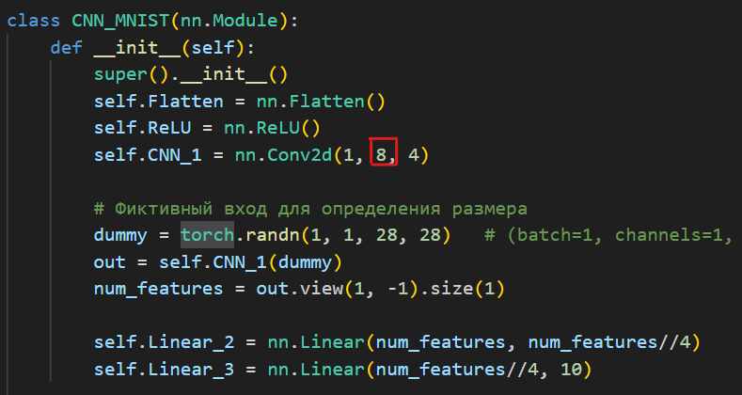
Структура CNN-сети (3)
Epoch | 1 | 2 | 10 | 20 | 30 | 40 | 50
Loss | 2.0858 | 1.0823 | 0.2947 | 0.2130 | 0.1618 | 0.1291 | 0.1071
Metrics | CNN (3)
Accuracy | 0.9685
Precision | 0.9684
Recall | 0.9681
F1 | 0.9682
Обучение длилось 1093 секунды.
Прирост к качеству на тесте совершенно минимальный, а время обучения увеличилось на 53%, в добавок к тому же качество на инференсе просело на 7% (теперь 43%).

3.Вывод
В результате проделанной работы были получены навыки работы с библиотекой PyTorch. Также отдельно познакомился с архитектурой CNN. Самой эффективной структурой для нейросети оказалась CNN(2). Выяснил, что избыточная сложность губительна.

